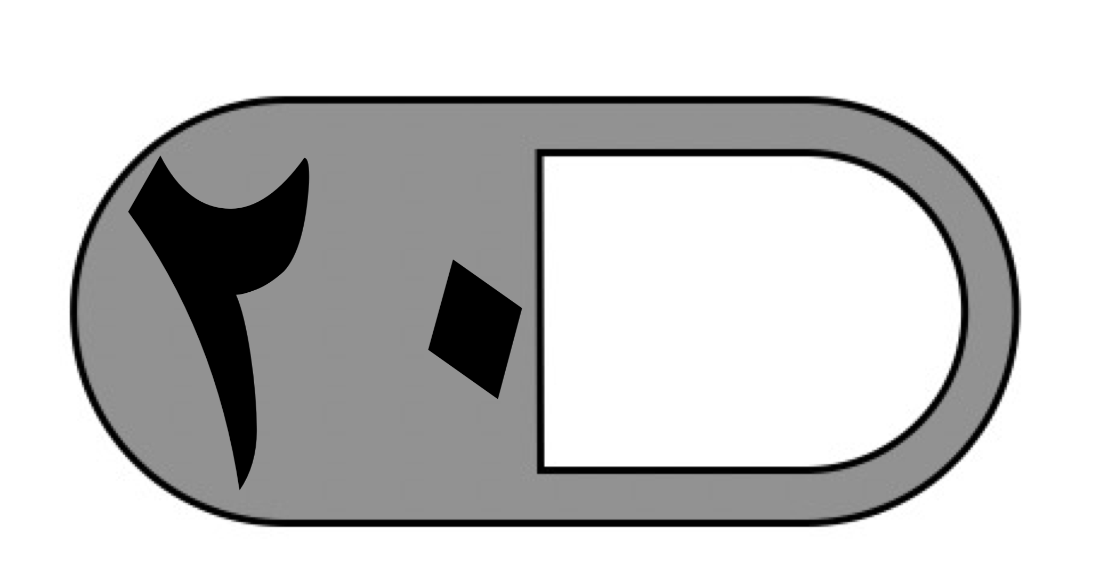

الدرجة

توقيع ولي الأمر…………………

المملكة العربية السعودية

وزارة التعليم

ادارة التعليم

مدرسة

اختبار الفترة الأولى للفصل الدراسي الأول لمادة الرياضيات للصف الرابع الابتدائي للعام الدراسي ١٤٤٧ هـ



| phonto.png**السؤال الأول : اختر الإجابة الصحيحة فيما يلي** | | | | | | | |
| --- | --- | --- | --- | --- | --- | --- | --- |
| **١ـ العدد الذي يحتوي على الرقم ٤ في منزلة عشرات الألوف هو** | | | | | | | |
| أ | ٤٢٣ | ب | ٤١٥٨ | ج | ٤٣٢٦٧ | د | ٤١٠٥٣٢ |
| **٢ـ يكتب العدد (أربعة ملايين وأربعة وتسعين ألف وثلاث مئة وسبعين ) بالصيغة القياسية كالتالي** | | | | | | | |
| أ | ٤٩٠٠٣٧ | ب | ٤٠٩٤٣٧٠ | ج | ٤٩٤٣٧ | د | ٤٩٠٣٧٠ |
| **٣ـ أي مما يلي يمثل ترتيبا صحيحا من الأصغر إلى الأكبر** | | | | | | | |
| أ | ١٣٥٧، ١٥٧٣، ١٧٣٥ | ب | ١٥٧٣، ١٣٥٧، ١٧٣٥ | ج | ١٧٣٥، ١٥٧٣، ١٣٥٧ | د | ١٧٣٥، ١٣٥٧، ١٥٧٣ |
| **٤ـ أي الأعداد قيمة الرقم ٦ فيه هي ٦٠٠٠٠٠** | | | | | | | |
| أ | ١٢٤٦٧٨ | ب | ٦١٩٥٢٠ | ج | ٦١٧٨ | د | ٢٣٠٩٦٥ |
| **٥ـ يكتب العدد ٦٠٨٤ بالصيغة التحليلية كالتالي :** | | | | | | | |
| أ | 4 + 80 + 60000 | ب | 4+8+6 | ج | 40 + 800 + 6000 | د | 4 + 80 + 6000 |
| **٦ـ العدد ٤٣٠٣٢ مقربًا إلى أقرب عشرة آلاف هو** | | | | | | | |
| أ | ٥٠٠٠٠ | ب | ٤٠٠٠ | ج | ٤٠٠٠٠ | د | ٤٠٠ |
| **7- ناتج جمع 17 + 14 +13 ذهنيا هو** | | | | | | | |
| أ | ٤٠ | ب | ٤٤ | ج | ٥٤ | د | ٦٠ |
| **٨ـ العدد الذي يجعل الجملة التالية صحيحة 5 - = 5هو** | | | | | | | |
| أ | ٥ | ب | صفر | ج | ١ | د | ٤ |
| **٩ـ مع عائشة ٩٥ ريال اذا اشترت هدية لامها ب ٢٥ ريال فكم ريالًا يتبقى معها ؟** | | | | | | | |
| أ | ٨٠ | ب | ٧٥ | ج | ٧٠ | د | ٥٠ |
| **١٠ـ أي الأعداد التالية هو الأصغر** | | | | | | | |
| أ | ٦٤٣٢٥ | ب | ٦٥٤٢٣ | ج | ٦٢٥٤٣ | د | ٦٢٣٥٤ |

| phonto.png**السؤال الثاني : أجب عن المطلوب فيما يلي :** |
| --- |
| **أ) قارن بين العددين في كل مما يأتي مستعملا ( < ، > ، = ):**    ٥٩٨٠ ٥٠٩٠ ٥٠٤٠٢ ٥٠٤٠٦ ٥٦٧٧ ٥٦٧٧  ………………………………………………………………………………………… |
| **ب) أكتب العدد المفقود واذكر الخاصية التي استعملتها**  ( ٤ + ٣ ) + ٦ = ٤ + ( + ٥ ) خاصية ………………    ٦٥ + ٤٨ = + ٦٥ خاصية ……………… |
| **ج) قدر الناتج بتقريب الأعداد إلى أقرب قيمة منزلية معطاة مما يأتي :**  ٢٣ + ٧٨ ؛ عشرة ٣٨٣ - ١٤١ ؛ مئة  …………………………….. …………………………….. |
| **د ) أوجد ناتج ما يلي :**  ١ ٦ ٩ ٢ ٤ ٠ ٥    + ٤ ٧ ١ - ٢ ٩ ٣  ــــــــــــــــــــــــــــ ــــــــــــــــــــــــــــ |
| **هـ) اذا كان عامل يتقاضى ٢٠ ريال في الساعة ، فكم ساعة عليه أن يعمل ليتقاضى ١٢٠ ريال؟**  ……………………………………………………………………………………………  …………………………………………………………………………………………… |

معلم / ة المادة : 



المملكة العربية السعودية

وزارة التعليم

ادارة التعليم

مدرسة

الدرجة

توقيع ولي الأمر…………………

اختبار منتصف الفصل الدراسي الأول لمادة الرياضيات للصف الرابع الابتدائي للعام الدراسي ١٤٤٧ هـ



| phonto.png**السؤال الأول : اختر الإجابة الصحيحة فيما يلي :** | | | | | | | |
| --- | --- | --- | --- | --- | --- | --- | --- |
| **١- القيمة المنزلية للرقم ٢ في العدد 523196 هي:** | | | | | | | |
| أ | ٢٠ | ب | ٢٠٠ | ج | ٢٠٠٠ | د | ٢٠٠٠٠ |
| **٢- يقول سامر أن عنوان شارعه يحتوي على الرقم ٣ في منزلة المئات ، أي مما يلي يمثل عنوان الشارع ؟** | | | | | | | |
| أ | ١٣٦٨ | ب | ٢٤٣٧ | ج | ١٤٨٣ | د | ٣٨٦٥ |
| **٣- يكتب العدد ( ثمانية ملايين وستمائة وثلاثة آلاف وسبعمائة وخمسون ) بالصيغة القياسية كالتالي :** | | | | | | | |
| أ | ٧٨٠٣٦٥٠ | ب | ٨٧٠٣٦٥٠ | ج | ٨٦٠٣٧٥٠ | د | ٦٨٠٣٧٠٥ |
| **٤- الرقم المناسب في الفراغ لتصبح الجملة التالية صحيحة**  **( 7 + 3 + +٥٠٠٠٠** = **٥٠٤٣٧ )** | | | | | | | |
| أ | ٥٠٠ | ب | ٤٠٠ | ج | ٤٠٠٠ | د | ٣٠٠ |
| **٥- الرقم المناسب للمقارنة الذي يجعل الجملة ٢٣٤٧٦٥ ٢٣٤٨٠٥ صحيحة هو :** | | | | | | | |
| أ | > | ب | < | ج | = | د | + |
| **٦- العدد ٤٦٧٨٤٩١ مقربا إلى أقرب مئة ألف هو** | | | | | | | |
| أ | ٤٧٠٠٠٠٠ | ب | ٤٠٠٠٠٠٠ | ج | ٤٦٠٠٠٠٠ | د | ٤٦٧٨٥٠٠ |
| **٧- تقدير ناتج ٣٤ + ٢٣ مقربًا إلى أقرب عشرة يساوي :** | | | | | | | |
| أ | ٥٠ | ب | ٧٠ | ج | ٨٠ | د | ٩٠ |
| **٨- تقدير ناتج ٨٩٤٨ – ٢٦١٤ مقربا إلى أقرب ألف يساوي**  **الف** | | | | | | | |
| أ | ٤٠٠٠ | ب | ٥٠٠٠ | ج | ٦٠٠٠ | د | ٧٠٠٠ |
| **٩- العدد الذي يجعل الجملة التالية صحيحة هو ( ٣٢ + ) + ١٥ = ٣٢ + ( ٢٦ + ١٥ )** | | | | | | | |
| أ | ٣٢ | ب | ٢٦ | ج | ١٥ | د | ٤٧ |
| **١٠ - الذي يزيد على العدد ٩٤٢٤٥ بمقدار ١٠٠٠ هو :** | | | | | | | |
| أ | ٩٠٠٠٠ | ب | ٩٥٢٤٥ | ج | ٩٣٢٤٥ | د | ١٤٢٤٥ |

| phonto.png**السؤال الثاني: صل من العمود ( أ ) بما يناسبه من العمود ( ب ) بوضع الرقم أمامه** | | | |
| --- | --- | --- | --- |
| ( أ ) | | ( ب ) | |
| ١ | ٨ + ٠ = ٨ |  | الابدال |
| ٢ | ٢ + ( ٣ + ٩ ) = ( ٢ + ٣ ) + ٩ |  | العنصر المحايد |
| ٣ | 19 – 0 = 19 |  | طرح الصفر من عدد |
| ٤ | ٢٣ + ١٧ = ١٧ + ٢٣ |  | التجميع |
|  |  |  | طرح العدد من نفسه |

| **phonto.pngالسؤال الثالث: أجب عن المطلوب فيما يلي :** |
| --- |
| **أكتب العدد التالي بالصيغة التحليلية :**  ٢٩٢٠٥  ………………………………………………………………………………… |
| **ب) رتب الأعداد التالية من الأكبر إلى الأصغر**  ١٢٣٧٨ ، ١٢٧٨٣ ، ١٢٨٧٣ ، ١٣٨٧٢  ................ ، ................ ، ................ ، ................ |
| **ج ) أوجد ناتج ما يلي :**  ٤ ٩ ٣ ٦ ٠ ٠ ٢    + ٤ ٨ ١ - ٦ ٣ ٥  ———— ———— |
| **د ( إذا كان ثمن قميص ٣٤ ريال، وثمن الجورب ٦ ريالات . واشتريت الاثنين معًا، فكم يعيد إليك البائع**  **إذا أعطيته ٥٠ ريالًا؟**  ……………………………………………………………………………………  …………………………………………………………………………………… |

معلم / ة المادة : مدير/ة المدرسة :

**المملكة العربية السعودية**

**وزارة التعليم**

**مدارس**

**مدارس القمة الأهلية**



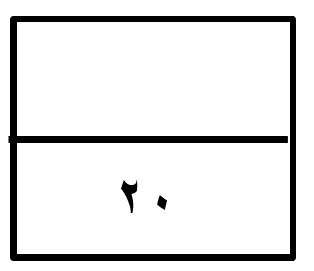

**اختبار الفترة الأولى الفصل الدراسي الأول - لمادة الرياضيات - الصف الرابع**

الأسم :.....................

|  |  |  |  |  |  |  |  |
| --- | --- | --- | --- | --- | --- | --- | --- |
| **اختار الإجابة الصحيحة فيما يلي ( إجابة واحدة فقط)** | | | | | | | |
| 1. **القيمة المنزلية للرقم الذي تحته خط 4٨٣٤١ هي:** | | | | | | | |
| **أ** | **80** | **ب** | **800** | **ج** | **8000** | **د** | **80000** |
| 1. العدد الذي يجعل الجملة التالية صحيحة (5+9)+2= 5+( .... + 2 ) هو : | | | | | | | |
| **أ** | **2** | **ب** | **5** | **ج** | **9** | **د** | **19** |
| 1. **الرقم الذي يجعل الجملة 8 1 5 4 < 6 2 4 صحيحة هو :** | | | | | | | |
| **أ** | **3** | **ب** | **4** | **ج** | **5** | **د** | **6** |
| 1. **الصيغة القياسية للعدد (سبعة ملايين ومئتين وخمسة وعشرين ألفاً وثماني مئة وثلاثة عشر) هو:** | | | | | | | |
| **أ** | **725813** | **ب** | **72225803** | **ج** | **7225813** | **د** | **700225831** |
| 1. **العدد 73011 بالصيغة التحليلية هو:** | | | | | | | |
| **أ** | **1+100+3000+70000** | **ب** | **1+10+3000+70000** | **ج** | **1+10+3000+700000** | **د** | **10+100+3000+70000** |
| 1. دفعت هناء 25 ريالاً ثمن وجبة الغداء ، و15 ريالاً لشراء لعبة ، و10 ريالاً لأشياء أخرى. مجموع ما دفعه هو: | | | | | | | |
| **أ** | **30ريالاً** | **ب** | **40ريالاً** | **ج** | **50 ريالاً** | **د** | **60ريالاً** |

**أكمل الفراغات الاتية بما يناسبها:**

|  |  |
| --- | --- |
| 1 | **تقدير ناتج طرح 85 – 61 ، بالتقريب لأقرب عشرة هو .....................** |
| 2 | **العدد 3560234 مقرباً الى أقرب مليون هو .....................** |
| 3 | **7+0= 7 هو مثال على خاصية .....................** |
| 4 | **قاعدة الطرح المستخدمة في الجملة 89 -89 =0 هي ..............................** |

**أحدد هل المطلوب هو التقدير أم الإجابة الدقيقة ، ثم حلي المسألة:**

**شارك 37 طالباً في النشاط الرياضي وشارك 28 طالباً آخر في النشاط الفني . ما عدد الطلاب المشاركين في النشاطين تقريباً ؟**

**يبين الجدول المجاور أعداداً زوار أحد المعارض في 4 سنوات :**



**رتب عدد زوار المعرض من الأقل الى الأكثر عدداً .**

**أجد ناتج الجمع أو الطرح:**

**+**

**7 9 2 5**

**7 0 6**

**1 6 5**

**2 7 2**

**-**

**أحل المسألة الاتية بالخطوات الأربعة:**

**تستغرق مريم 5 دقائق لتغليف هدية. كم دقيقة تستغرقها لتغليف 10 هدايا ؟**

|  |  |
| --- | --- |
|  |  |
|  |  |
|  |  |
|  |  |

**انتهت الأسئلة ..**

**أ/**

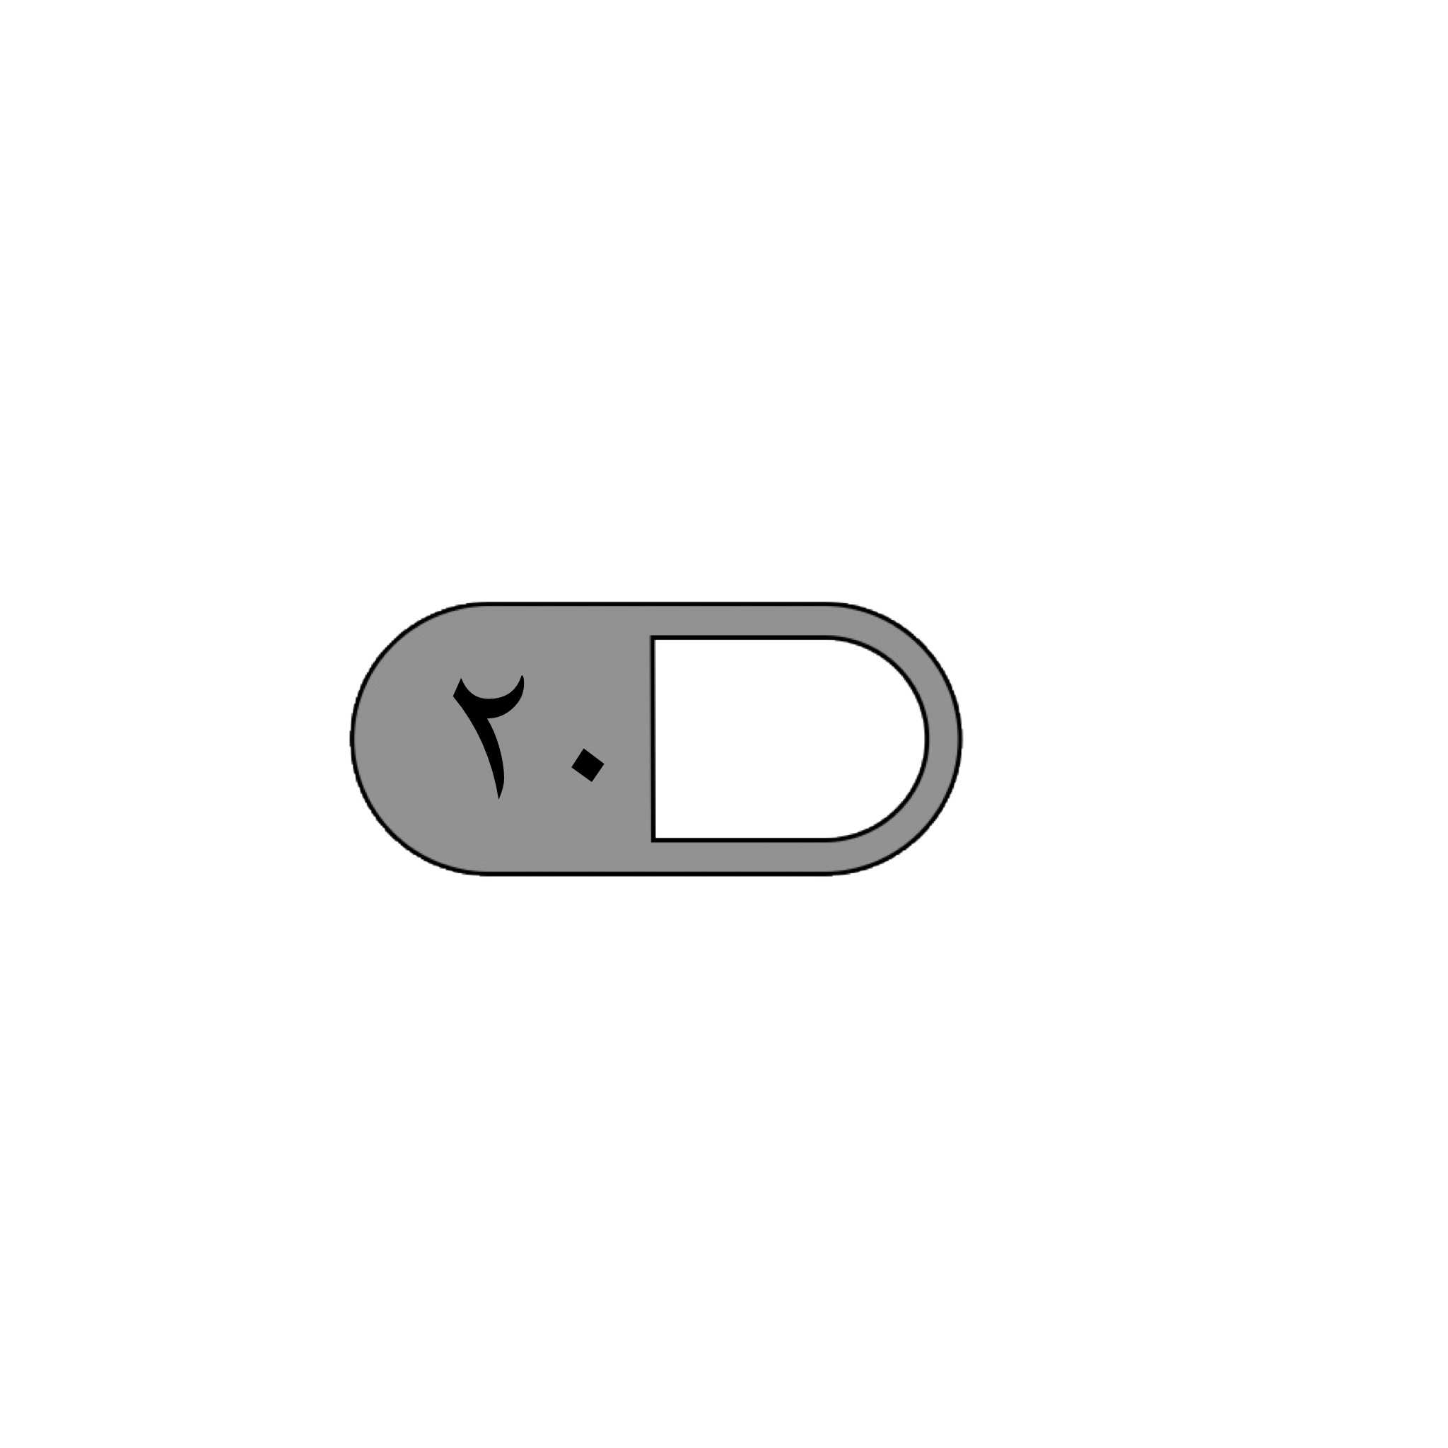

الدرجة

توقيع ولي الأمر…………………

المملكة العربية السعودية

وزارة التعليم

ادارة التعليم

مدرسة

اختبار منتصف الفصل الدراسي الأول لمادة الرياضيات للصف الرابع الابتدائي للعام الدراسي ١٤٤٧ هـ



| IMG_2412.png**السؤال الأول : اختر الإجابة الصحيحة فيما يلي :** | | | | | | | |
| --- | --- | --- | --- | --- | --- | --- | --- |
| **1 – الرقم 5 في العدد 531982 يقع في منزلة :** | | | | | | | |
| أ | المئات | ب | عشرات الألوف | ج | مئات الألوف | د | آحاد الملايين |
| **٢- ما العدد الذي قيمة الرقم ٤ فيه هي ٤٠٠٠٠ ؟** | | | | | | | |
| أ | ٤٥٦١٧٣ | ب | ٨٠٦١٢٤ | ج | ٦١٤٠٠ | د | ٤٥٧٣٢ |
| **٣- الرمز الصحيح للمقارنة بين العددين (٩ + ٨٠ +٥٠٠ ٩ + ٧٠٠ ) هو :** | | | | | | | |
| أ | > | ب | < | ج | = | د | + |
| **٤- أي مما يلي يمثل ترتيبا صحيحا من الأصغر إلى الأكبر:** | | | | | | | |
| أ | 1234 ،2314 ،229 | ب | 299 ،2314 ،1234 | ج | 299 ،1234 ،2314 | د | 2314 ، 1234 ،229 |
| **٥- ما الرقم الذي يجعل الجملة العددية ٨٢٣٥٩ > ٥٩ ٨٢ صحيحة** | | | | | | | |
| أ | ٢ | ب | ٣ | ج | ٤ | د | ٥ |
| **٦- ناتج جمع 14 + 17 + ٢6 ذهنيا هو** | | | | | | | |
| أ | ٥٧ | ب | ٦٧ | ج | ٤٧ | د | ٩٧ |
| **٧- عندما نقرب العدد 4775000 إلى أقرب مليون يكون الناتج هو :** | | | | | | | |
| أ | ٤٠٠٠٠٠٠ | ب | ٥٠٠٠٠٠٠ | ج | ٤٧٠٠٠٠٠ | د | ٤٧٧٠٠٠٠ |
| **٨- تقدير ناتج 204 + 47 مقربا الى أقرب عشرة يساوي :** | | | | | | | |
| أ | ١٥٠ | ب | ٢٠٠ | ج | ٢٥٠ | د | ٣٥٠ |
| **9-** **تقدير ناتج 541 - 134 مقربا الى أقرب مئة يساوي :** | | | | | | | |
| أ | ١٠٠ | ب | ٢٠٠ | ج | ٣٠٠ | د | ٤٠٠ |
| **١٠ - العدد المختلف فيما يلي هو :** | | | | | | | |
| أ | ١٠٠٠٠ | ب | ١٠ مئات | ج | عشرة آلاف | د | ١٠٠ مئة |

| IMG_2410.png**السؤال الثاني : ضع علامة (√ )أمام العبارة الصحيحة وعلامة ( ✗ ) أمام العبارة الخاطئة فيما يلي:** | |
| --- | --- |
| 1 - الصيغة القياسية لـ ألف وتسع مئة واثنين وخمسين هي 1925 |  |
| ٢ - عندما تقريب العدد ١٤٤٥ إلى أقرب مئة يكون الناتج ٢٠٠٠ |  |
| ٣- الترتيب الصحيح لخطوات حل المسألة الأربع هي : افهم ، خطط ، حل ، تحقق |  |
| 4- عندما أطرح أبدا دائما بمنزلة الآحاد |  |

| IMG_2411.png**السؤال الثالث : أجب عن المطلوب فيما يلي :** |
| --- |
| **أ ) أكتب العدد التالي بالصيغة التحليلية :**    ٤٣٩٨٠  ………………………………………………………………………………………… |
| **ب) أكمل كل الجمل العددية التالية ،واذكر الخاصية التي استعملتها**  ١- ١٤ + ١٦ = + ١٤ خاصية ( ……………….. )  ٢- ( ٤ + ) + ٧ = ٤ + ( ٢ + ٧ ) خاصية ( …………………) |
| **ج) أوجد ناتج ما يلي :**  ٠ ٩ ٢ ١ ٤ ٠ ٦    + ٣ ٩ ٦ - ٢ ٩ ٤  ————— ————— |
| **د) حدد هل المطلوب التقدير أم الإجابة الدقيقة ، ثم حل المسألة :**  ركب في حافلة المدرسة ١٨ طالب من الحي الأول و١٢ طالب من الحي الثاني و١١ طالب من الحي الثالث، كم طالبًا تقريبًا ركب الحافلة ؟  …………………………………………………………………………………………… |

معلم / ة المادة : مدير/ة المدرسة :

|  |  |  |  |
| --- | --- | --- | --- |
| الملكة العربية السعودية  وزارة التعليم  إدارة تعليم.........................  مدرسة.............................. |  | التاريخ:  المادة: رياضيات  الصف: رابع ابتدائي | الدرجة:  ــــــــــــــــــــــ  20 |

**اختبار منتصف الفصل الدراسي الأول من العام 1447هـ**

|  |  |  |
| --- | --- | --- |
| اسم الطالب:.................................................................................................................................................................................. | | الفصل:..................... |
| 1 – اكتب القيمة المنزلية للرقم الذي تحته خط:  3 3 8 9 5 | 2 – اكتب العدد 5 1 6 3 بالصيغة اللفظية: | |
| 3 – قارن بين العددين في كل مما يأتي مستعملاً :  ( < ، > ، = )  8 9 7 1 9 8 7 1  2 0 4 0 5 6 0 4 0 5 | 4 – رتب الأعداد التالية من الأكبر إلى الأصغر:  138023 ، 138032 ، 139006 ، 183487 | |
| 5 – قرب كل عدد إلى أقرب قيمة منزلية معطاة:  8 6 5 ؛ عشرة  2 3 9 4 ؛ مئة  0 8 5 3 9 4 ؛ ألف | 6 – لدى سمير 3 مجموعات من الملصقات في كل منها 6 ملصقات. ما عدد الملصقات لدى سمير ؟ | |
| 7 – اكتب العدد المفقود ، واذكر الخاصية أو القاعدة التي استعملتها:  5 ــ = 5  (4 + 3) + 1 = 3 +( 1 + )  72 + 33 = + 72  9 ــ = 0 | 8 – قدر الناتج بتقريب الأعداد إلى أقرب قيمة منزلية معطاة:  21 + 73 ؛ عشرة  383 + 122 ؛ مئة | |
| 9 – أوجد ناتج الجمع، ثم تحقق من معقولية الإجابة بالتقدير:  4 9 3  + 4 8 1  ــــــــــــــــــ | 10 – اطرح ثم تحقق من صحة الطرح مستعملاً الجمع :  9 7 4 9 0 3  ـــ 2 9 2 ــ 7 5 1  ـــــــــــــــ ـــــــــــــــ | |
| 11 – إذا مشى عثمان 2970 متراً، ومشى عبدالرحمن 3050 متراً. فكم متراً مشى عبدالرحمن أكثر مما مشاه عثمان؟ | 12 – اجمع ذهنياً:   1. + 41 + 33 | |

\*كل فقرة درجة. معلم المادة /

|  |  |  |
| --- | --- | --- |
| **المملكة العربية السعودية**  **وزارة التعليم**  **إدارة التعليم بمحايل عسير**  **مدرسة .....** | https://2.bp.blogspot.com/-2iu8eDp6Phc/ViP6IRhaYvI/AAAAAAAAD5E/wXTyhATuQu0/s1600/%25D8%25B4%25D8%25B9%25D8%25A7%25D8%25B1%2B%25D8%25A7%25D9%2584%25D9%2588%25D8%25B2%25D8%25A7%25D8%25B1%25D8%25A9.jpg | الدرجة : ـــــــــــــــــــــــــــــــــ  توقيع ولي الأمر : |

|  |
| --- |
| **اختبار الفترة الأولى الفصل الدراسي الأول 1447 هـ** |
| **اسم الطالب : ............................................ المادة :رياضيات الصف : الرابع الابتدائي** |

|  |  |  |  |  |  |  |  |  |
| --- | --- | --- | --- | --- | --- | --- | --- | --- |
| **السؤال الأول (أ): اختر الإجابة الصحيحة في كل سؤال مما يأتي:** | | | | | | | | |
| **1** | **الرقم الواقع في منزلة عشرات الملايين في العدد التالي 684723215** | | | | | | | |
| **أ** | **7** | **ب** | **4** | **ج** | **8** | **د** | **6** |
|  | | | | | | | | |
| **2** | **إذا أردت كتابة العدد التالي 40+300+50000+10000000 بالصيغة القياسية سيكون** | | | | | | | |
| **أ** | **1534** | **ب** | **15340** | **ج** | **150340** | **د** | **10050340** |

|  |  |  |  |  |  |  |  |  |
| --- | --- | --- | --- | --- | --- | --- | --- | --- |
| **3** | **الخاصية المستعملة في العملية التالية: 76 + 8 = 8 + 76** | | | | | | | |
| **أ** | **الإبدال** | **ب** | **العنصر المحايد** | **ج** | **التجميع** | **د** | **طرح العدد من نفسه** |

|  |  |  |  |  |  |  |  |  |
| --- | --- | --- | --- | --- | --- | --- | --- | --- |
| **4** | **التقدير الأنسب لناتج طرح العددين 423 – 198 = تقريبا** | | | | | | | |
| **أ** | **100** | **ب** | **200** | **ج** | **300** | **د** | **400** |

**السؤال الأول (ب): ضع علامة (√) أمام العبارة الصحيحة، وعلامة (×) أمام العبارة الخاطئة فيما يلي:**

|  |  |
| --- | --- |
| **1** | **عند تقريب العدد 791275 إلى أقرب مئة ألف، سيصبح العدد 800 ألف تقريبا ( )** |
| **2** | **المطروح منه في عملية الطرح التالية: 67 – 12 = 55 هو العدد 12 ( )** |
| **3** | **للتحقق من صحة طرح 200 – 48 = 152 نجمع 152 + 200 ( )** |

**السؤال الثاني (أ): اكتب القيمة المنزلية للرقم الذي تحته خط:**

|  |  |
| --- | --- |
| **العدد** | **القيمة المنزلية للرقم الذي تحته خط** |
| 56985231 |  |
| 83023215 |  |

--------------------------------------------------------------------------------------------------

**السؤال الثاني (ب): اكتب العدد التالي بالصيغة القياسية والتحليلية:**

( **تسع مئة ألف وخمس مئة واثنين وخمسين** )

|  |  |
| --- | --- |
| **الصيغة القياسية** | **الصيغة التحليلية** |
|  |  |

--------------------------------------------------------------------------------------------------

**السؤال الثالث(أ): قارن بين الأعداد التالية :**

10027301 10207301 76101 77000

-------------------------------------------------------------------------------------------------

**السؤال الثالث (ب): رتب الأعداد التالية من الأصغر إلى الأكبر :**

138023 ، 138032 ، 139006 ، 183487

-------------------------------------------------------------------------------------------------- **السؤال الثالث (ج): قرب الأعداد التالية إلى المنازل المطلوبة :**

|  |  |  |
| --- | --- | --- |
| **العدد** | **المنزلة المطلوبة** | **الحل** |
| 568 | إلى أقرب عشرة |  |
| 791275 | إلى أقرب مئة ألف |  |

**السؤال الرابع: اوجد نواتج الجمع والطرح التالية:**









**أصدق الدعوات بالتوفيق الدائم لكم ... معلم المادة: حسن القرني**